**摘要的中文标题**

**English Title of the Paper**

作者1，作者2，作者1,*，作者2

( 1 单位, 单位所在地, 邮编 )

( 2 单位, 单位所在地, 邮编 )

会议只接受未在国内外学术刊物上公开发表且未在国内外学术会议上报告过的原创研究内容。摘要正文采用单栏编排，上下页边距2cm，左右页边距2.5cm，正文字体为宋体，字号5号，单倍行距。英文及数字全用Time New Roman字体，字号采用五号。论文全文不超过1页。

摘要题目用黑体加粗小三号，居中排版；中文题目下面请添加英文题目，英文题目采用Times New Roman字体，字号为小四；作者姓名用仿宋小四号，通讯作者加*标注，实际报告人请用下划线标识；作者地址为5号宋体，如果有一个以上单位，分行撰写。

正文内容用宋体五号，单倍行距，不加页眉和页码。图题直接使用英文，使用小5号Times New Roman。图的大小单栏最大宽度为7cm，采用黑白低，双栏最大宽度为15cm。文字标识请用英文，字号选择要合适，便于看清楚。表格的内容和表题请用英文表达，使用小5号Times New Roman字体。表中不要出现竖直方向的边框，参数的单位请使用国际单位制。

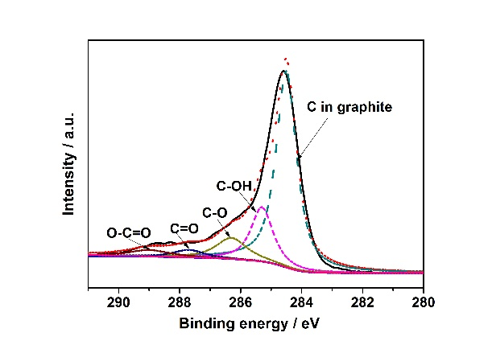

Fig. 1. Deconvoluted XPS spectrum of C 1s.

Table. 1. Properties of samples.

|  |  |  |  |
| --- | --- | --- | --- |
| Sample | Parameter1 | Parameter2 | Parameter3 |
| No. 1 |  |  |  |
| No. 2 |  |  |  |

资助项目和参考文献用宋体小五号。英文以及数字全用Time New Roman字体。资助项目位于本页尾注，填写部省级以上基金或项目名称和编号。

摘要征集截止日期为2015年8月31日，请发送至电子邮箱：eszjiang@scut.edu.cn，并请在邮件中说明希望是口头报告还是墙报，邮件主题词请注明为“固态离子学会议论文提交－您的姓名”。

注： 来稿经审阅后于2015年8月31日前通知作者是否被大会录用及报告形式（口头报告或墙报）。来稿恕不退还，请自行保留原稿。

**参考文献:** （小5号宋体）

[1] 作者1, 作者2, 作者3. 期刊名, 年, 卷: 起始页-终止页.

[2] Fortier H, Zhang S, Dahn J R. Carbon, 2004, 42: 2385-2392.